**KOMÁRŇANSKÝ FUTBALOVÝ KLUB**

**Športová 1, 945 01 Komárno**

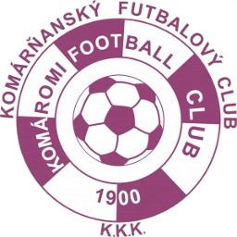

**Mládežnícky halový futbalový turnaj**

**KFC KOMÁRNO**

**U11**



*Dátum:**24.november 2019..*

*Organizátor: Futbalový klub KFC Komárno*

*Organizačný výbor: Dominik Magyarics – Hl.usporiadateľ  
+421 908 648 847*[*dominikmagyarics@gmail.com*](mailto:dominikmagyarics@gmail.com)

*Zoltán Hajtman – As hl. usporiadateľa*

*+421 904 664 243*

*zoli00788@hotmail.com*

*Miesto: Športová hala Komárno*

*Športová 1, 945 01 Komárno*

*Ročník: U11 – 2009 a mladší*

***Štartovné:* ***Hradí futbalový klub KFC Komárno.*

***Ceny:*** *Trofeje pre štyri najúspešnejšie mužstvá, medaile pre tri najúspešnejšie mužstvá a diplom pre všetkých.*

*Inviduálne trofeje pre najlepšieho hráča, brankára a strelca turnaja.*

***Predstavenie:*** *60minút před začiatkom turnaja prvého zápasu*

***Pravidlá:*** *Hrá sa podla pravidiel turnaja SFZ:*

* *V mužstvách sa nachádza po 14 hráčov + tréner, asistent trénera a vedúci mužstva (max 4),*
* *Rozostavanie je 4+1*
* *Hrací čas: 1x15 minút,*
* *Veľkosť lopty: 4,*
* *Při remíze vo fáze vyradovacích zápasov nasledujú penalty po troch hráčov. Ak sa nerozhodne idú ďalej po jednom.*

*Bodovanie: Víťazstvo 3 body, remíza 1 bod a prehra 0 bodov*

*O umiestnení v skupinách rozhoduje:*

1. *Získané body v skupine*
2. *Skóre*
3. *Viac strelených gólov*
4. *Vzájomné zápasy*
5. *Žrebovanie*

*Občerstvenie: Oraganizátor turnaja zabezpečí všetkým účastníkom obed a nesítenú minerálku.*

*Ostatné****:*** *Je potrebné mať pri sebe registračky hráčov + karta poistenca.*

